Урок географии в 11 классе
Учитель МБОУ СОШ № 29 г.Хабаровск
Александрова Таисия Алексеевна.
Апробация учебника Ким, Кузнецова «География 10-11 кл.»
Тема: Мезоамерика
Цели урока: создать условия для приобретения знаний по теме «Мезоамерика».

Задачи урока: – создать условия для формирования представления об особенностях экономики Мезоамерики, её месте в мировом хозяйстве;
- способствовать развитию умения отбирать необходимую информацию, анализировать и обобщать её, публично представлять результаты своей работы;
- формировать умение работать в команде; занимать активную познавательную позицию.
Форма урока: деловая игра: заседание редакции газеты по подготовке спецвыпуска газеты «520 лет открытия Америки».
Технологии урока: метод проектов, групповая работа, информационные методы.
Оборудование: презентация, мультимедиа установка, интерактивная доска, политическая карта мира, учебник, атлас, дополнительные печатные материалы.
Опережающее задание к уроку: провести соцопрос населения города. Вопросы: знаете ли вы что такое Мезоамерика? Где она находится? Представить работу в виде видеоролика.
Ход урока.
Ученические столы расставлены в форме большого редакционного стола, на них разложены логотипы отделов редакции. Перед входом в кабинет учитель предлагает взять каждому учащемуся картинку с изображением логотипа отдела редакции и пройти на место, в соответствии с картинкой. Таким образом, все учащиеся делятся по отделам редакции газеты. (Приложение 1)
- Активизация познавательной деятельности.
  - Нам жизнь задает много разных вопросов. В СМИ с экранов телевизора, в Интернете мы постоянно встречается с неизвестными понятиями, незнакомыми словами. Одно из них – Мезоамерика. Группа учащихся нашего класса решила выяснить, а знают ли люди что это такое? Видеоролик соцопрос населения.
(Презентация) Слайд 1 (гиперссылка на видеоролик на слове Мезоамерика) (Приложение 2)
- А вы знаете? (где-то в Америке, в Латинской Америки)
- О чем мы сегодня будем говорить? (О регионе МЕЗОАМЕРИКА.)
- Целеполагание.
  - Что же это за регион МЕЗОАМЕРИКА? Сегодня на уроке мы попытаемся найти ответ на этот вопрос. Что надо для этого знать? (где находиться, какие страны, кто её открыл, почему так называется)
  - Цель нашего урока? (найти информацию, которая бы раскрыла все особенности этого региона).
Слайд 2 На экране 1492 год
- Как вы думаете какое отношение к нашему уроку имеет эта дата? (Открытие Колумбом Америки).
- Да в этом году исполняется 520 лет со дня открытия Америки Х.Колумбом. Сегодняшнее урок мы проведем в форме заседание редакции газеты посвященное подготовке спецвыпуска к этому событию: 520 лет со дня открытия Америки. Итог нашей работы – выпуск юбилейной газеты, в которой будут отражаться особенности этого региона мира.
- Разделение ролей
- Каждая группа – это отдел редакции, которая будет собирать информацию для одного из разделов газеты. Войдя в класс вы уже разделились на группы – отделы редакции. Каждый отдел получает задание, которое необходимо выполнить на компьютере и по локальной сети передать на головной компьютер для отчета.
Учащиеся получают задания, проходят на рабочие места за компьютеры. (Приложение 3)
Слайд 3 презентация
- Самостоятельная, групповая работа. (5-7 мин.)
Отделы редакции | Задания
Информационный | Разработка схемы Мезоамерики. Общие географические черты.
Научный | «Мозговой штурм по теме: какие факторы сыграли главную роль в формировании населения и хозяйства Мезоамерики?
Отдел критического  анализа | Формирование особой экономики Мезоамерики.  особенности экономики региона
Экономический | Формулирование направления хозяйства в Мезоамерике во 2 половине 20 века.
Справочный | Составить глоссарий с использованием сети Интернет основных понятий по теме.
Задания по группам:
1 отдел редакции Информационный стр. 289
- Дайте определение понятия «Мезоамерика»
СПРАВКА: Термин был введён в обиход в 1943 году немецким философом и антропологом Паулем Кирхгоффом.
- Разработать схему Мезоамерики. Какие основные части выделяют в Мезоамерике?
- Назовите государства, входящие в Мезоамерику.
- Охарактеризуйте географические особенности Мезоамерики.
Всю информацию разместить на слайде-шаблоне.

2 отдел редакции Научный стр. 290
- Какие факторы сыграли главную роль в формировании населения и хозяйства Мезоамерики?
- Составьте таблицу по основным критериям: природные факторы, исторические факторы.
- Определить причинно-следственные связи этих факторов.
Всю информацию разместить на слайде-шаблоне.

3 отдел редакции Отдел критического анализа Стр.291, 293
- Какие факторы повлияли на формирование особой экономики Мезоамерики.
- Почему рядом с экономически развитыми странами США и Канада соседствуют государства с низким уровнем развития экономики.
- Внести в таблицу особенности экономики региона и перечислить страны.
Всю информацию разместить на слайде-шаблоне.

4 отдел редакции Экономический стр. 292
- Какие направления хозяйства развивались в Мезоамерике во 2 половине 20 века?
- Составьте краткую характеристику транзитной экономики.
- Почему виды хозяйственной деятельности, называемые транзитной экономикой, получили наибольшее развитие на островах Вест-Индии?
- Внести в таблицу новые виды хозяйственной деятельности на островах Вест-Индии и перечислить страны.
Всю информацию разместить на слайде-шаблоне.

5 отдел редакции Справочно-информационный
Составить глоссарий с использованием сети Интернет:
- «банановые республики»
- «налоговая гавань»
- «удобный флаг»
- Транзит
Всю информацию разместить в текстовом редакторе.
(Приложение 8)

- Отчеты отделов редакции Каждая группа поочередно проходит к доске, отчитывается о проделанной работе и показывает слайд, сделанный во время самостоятельной работы за компьютером, на котором отображена схематично информация по теме. Ребята за партами заполняют информацией шаблоны газеты. (Приложение 7)

Отчет 1 отдела редакции Информационного
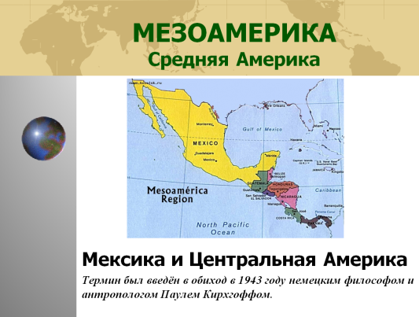
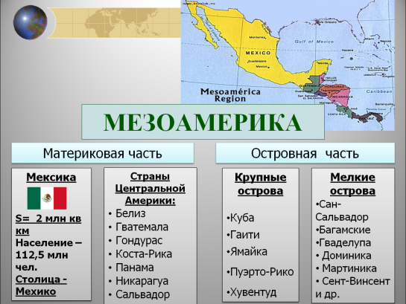

Мезоамерика или Средняя Америка – это регион, находящийся между Северной Америкой и Южной. Термин был введён в обиход в 1943 году немецким философом и антропологом Паулем Кирхгоффом. В него входят государства материковые и островные. Материковая часть представлена странами Центральной Америки – Белиз, Гондурас, Сальвадор, Гватемала, Коста-Рико, Панама,Никарагуа. Особое место занимает Мексика: площадь –около 2 млн км², численность населения – 112 млн человек. В островной части можно выделить государства крупных островов (Куба, Гаити, Ямайка и т.д.) и полтора десятка государств, находящиеся на мелких островах (Сан-Сальвадор, Багамские, Гваделупа, Доминика, Мартиника, Сент-Винсент и др.).
Все государства находятся в тропическом, субэкваториальном поясе, в зоне Карибского бассейна, на стыке 2 океанов: Тихого и Атлантического. Все обладают хорошими рекреационными ресурсами, благоприятными для развития туризма в этом регионе.

Отчет 2 отдела редакции Научного.

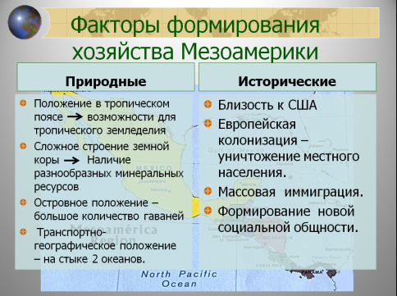
В формировании населения и хозяйства Мезоамерики свою роль сыграли природные и исторические факторы, главный из которых: близость к Америке. Среди природных факторов главные - положение в тропическом поясе и сложное строение земной коры, предопределившее наличие разнообразных минеральных ресурсов. Важнейший исторический фактор – это европейская колонизация. Она изменила население Мезоамерики, до неё в регионе проживало около 8 млн индейцев. Индейцы-аборигены, европейцы-переселенцы, африканцы-рабы за многие годы сформировали особую колоритную социальную общность населения региона (метисы, самбо, мулаты ).
Общее проявляется также и в их нынешней экономической зависимости от могущественного северного соседа — США. Более половины капиталовложений этой страны в развивающемся мире размещаются именно в Латинской Америке.

Отчет 3 Отдела критического анализа редакции
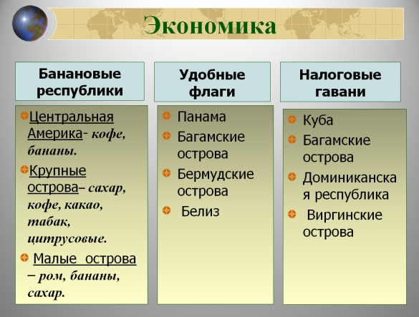
Бурное развитие США и резкое увеличение их внутреннего рынка привело к расширению старых и возникновению новых видов экспортного плантационного хозяйства. Американцы создали в Мезоамерике крупнейшее производство сахара, бананов, цитрусовых, табака, кофе. Появился даже такой термин «банановые республики», которым обозначали отсталые государства, находящиеся в зависимости от крупных стран.
- Прошу справочный отдел прочитать нам определение «банановые республики», которое дается в словарях. (приложение 6)
Бана́новая респу́блика — термин, использовавшийся для обозначения стран Латинской Америки, в которых присутствовала политическая нестабильность совместно с зависимостью от ограниченного сельскохозяйственного производства.
Первая страна по размерам флота – Панама. Основная часть судов принадлежат американским и европейским судовладельцам. Эти страны имеют «удобные флаги».
- Прошу справочный отдел прочитать нам определение «удобные флаги», которое дается в словарях.
Удобный флаг — экономико-правовой термин, которым называют совокупность условий, предоставляемых правительством страны нерезидентам — владельцам иностранных судов, готовых плавать под флагом страны, которая предоставляет эти условия. Удобный флаг обеспечивает судну режим наибольшего благоприятствования и пониженные ставки портовых сборов в большинстве портов мира, так как практически все государства, предоставляющие свой удобный флаг, не имели конфликтов (в особенности, военных) с большинством существующих государств в течение большого исторического промежутка времени.
Примерами "удобных флагов" являются Бермуды, Белиз, Британские Виргинские острова, Каймановы острова.
- Прошу справочный отдел прочитать нам определение «налоговые гавани», которое дается в словарях.
"Налоговая гавань" (налоговые убежища) - небольшие государства и территории, проводящие политику привлечения финансовых капиталов из-за рубежа путем предоставления налоговых и других льгот. Иногда пониженное налогообложение распространяется только на некоторые виды доходов. От оффшорных зон "Н.г." отличаются тем, что льготы здесь распространяются не только на иностранные, но и на местные компании.
Примерами "налоговых гаваней" являются Багамы и Каймановы острова, Доминиканская республика, Виргинские острова, Куба.

Отчет 4 Экономического отдела редакции

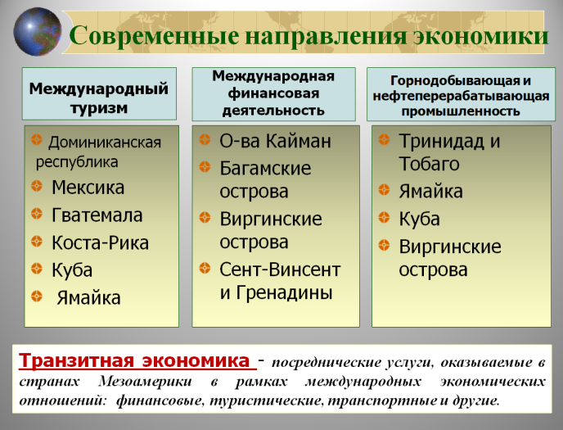
В экономике Мексики, ряда стран Вест-Индии значительное место занимает туризм. В частности можно совершить туры в Доминикану, Мексику, Гватемалу, Колумбию, Коста-Рику, Панаму, на Кубу, Ямайку, Карибские острова. Некоторые из них (Багамские острова) даже называют странами - «квартиросдатчиками».
В структуре промышленного производства стран Центральной Америки и Карибского бассейна все еще преобладают отрасли традиционной промышленности, прежде всего пищевая. Кстати, эта отрасль во многих странах Латинской Америки имеет ярко выраженную экспортную направленность, поэтому порты сильно разрастаются.
Одна из основных отраслей промышленности в экономике региона – горнодобывающая, так как район богат минеральными ресурсами (бокситы, никель).
Наличие дешевой и довольно квалифицированной рабочей силы и близость к США способствовали развитию в регионе несложных производств обрабатывающей промышленности – черной и цветной металлургии, нефтепереработке.
Посреднические услуги, оказываемые в странах Мезоамерики в рамках международных экономических отношений, – финансовые, туристические, транспортные и другие – получили наименование «транзитная экономика». К ней также относят промежуточное промышленное производство – выпуск деталей, узлов, сборочное производство.

- Как вы понимаете слово Транзит? (перевозка грузов или пассажиров от места отправления до места назначения без перегрузок или пересадок в промежуточных пунктах.)
- Прошу справочный отдел прочитать нам определение «транзитная экономика», которое дается в словарях.
- Такого термина мы не нашли в словарях, но нашли что означает слово «транзит»:
ТРАНЗИТ — (лат. transitus переправа). Право перевозить товар из одного государства в другое через третье, без сбыта в этом последнем.

Экономика этого региона слабая, транзитная, т.к. основные финансовые потоки проходят мимо , транзитом, не улучшая экономику.

Каждой группе задаются вопросы по содержанию:
- Как еще называют этот регион? (Вест-Индия, что означает западная Индия)
- Какие факторы повлияли на развитие плантационного сельского хозяйства этого региона? (природные прежде всего, близость к США)
- Почему рядом с экономически развитыми странами США и Канада соседствуют государства с низким уровнем развития экономики? (дешевая рабочая сила, )
- Почему виды хозяйственной деятельности, называемые транзитной экономикой, получили наибольшее развитие на островах Вест-Индии?
- Что ждет в перспективе этот регион? Почему, обоснуйте. (в перспективе специализация стран будет только углубляться, экономика развивается медленными темпами. США выгодно рядом иметь слабые государства с дешевыми ресурсами и рабочей силой)

- Закрепление материала
Посмотрите на свои работы, покажите что у вас получилось: настоящая газета, отражающая специфику этого региона. Молодцы!
Возьмите тесты, лежащие у всех на парте. (Приложение 4)
- Из букв, которые написаны напротив только правильных ответов составить ключевое слово.
Проверка теста:
- Какие ключевые слова получились у каждого варианта? (Панама, Ямайка, туризм, Мехико, бананы)
- Какое отношение они имеют к теме нашего урока?
А сейчас посмотрим ролик о природе, людях, хозяйственной деятельности этого региона. (Приложение 5)
- Рефлексия
На тесте нарисуйте смайлик, соответствующий вашему отношению к уроку.

- Дом. Задание: § 49, стр. 295 подготовиться к тестированию по теме Америка.

